Об организации досуга и обеспечении жителей
поселения услугами организации культуры

Докладывает Просветлюк Владимир Сулович-директор СДК

Культура является важным фактором духовно-нравственной, экономической и социально- политической стабильности страны. Цель работы СДК: сохранение и развитие самодеятельного художественного творчества, организация досуга населения. Задачами Дома культуры являются:
1.Создание условий для организации досуга и обеспечение жителей села услугами культуры.
2.Создание благоприятной культурной среды для воспитания и развития личности, формирование у жителей позитивных ценностных установок.
3. Поддержка любительского народного творчества и другой социальной активности населения, обеспечивающей духовное, социальное, физическое развитие личности.
4.Патриотическое воспитание детей и молодёжи, формирующее в них любовь к «малой Родине», гордость за своё Отечество и гражданскую ответственность.
5.Создание условий досуга и отдыха населения, способствующего формированию здорового образа жизни, нравственных ценностей и привитию эстетического вкуса.
Для реализации этих целей и задач ДК использует основные виды деятельности: работа кружков, коллективов, клубных формирований по различным направлениям деятельности в зависимости от запросов населения; - подготовка и проведение вечеров, театрализованных представлений, танцевально-развлекательных, театральных, литературно-художественных, концертных, игровых программ, вечеров отдыха, тематических праздников, торжественных поздравлений, детских утренников, семейных праздников, дискотек, конкурсов и других форм культурной деятельности, - оказание платных услуг.
Работа ДК проходит в рамках плана, который согласован с отделом по культуре района и администрацией села.
Свои коррективы в работу ДК последние год внесла тяжёлая ситуация с корона вирусом. Некоторые мероприятия были отменены даже такие важные как юбилейный День Победы 2019 и новый год 2020. А некоторые мероприятия проводились в новой форме – онлайн.
Теперь о работе ДК на примере этого года.
До 15 января были ограничения по проведения всех мероприятий. С 15 начали проводить дискотеки для молодёжи.
12 февраля – торжественное открытие Долговской СОШ после капитального ремонта. Приняли участие в подготовке мероприятия. С номерами художественной самодеятельности и в качестве звукооператора.

21 февраля – приняли участие в районной фотовыставке.
В этот же день участвовали в районном военно – патриотическом конкурсе «На том стояла, стоит и стоять будет земля Русская». Во всех трёх номинациях наши самодеятельные артисты заняли призовые места! Один диплом лауреата второй степени и два диплома третей степени.
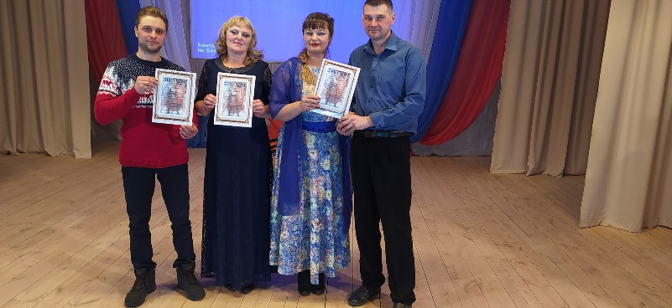
23 февраля ко Дню Защитника Отечества провели спортивно – игровую
программу «Аты – баты мы солдаты». Участвовали две команды «Молодые» и «Бывалые».
В программу соревнований были включены шашки, шахматы, бильярд, теннис. По итогам соревнований в этих играх команды набрали равное количество очков, а в соревновании по стрельбе из рогатки «Бывалые» набрали большее количество очков, тем самым вышли в победители.
В личном первенстве по стрельбе из рогатки победил Фелингер Александр.
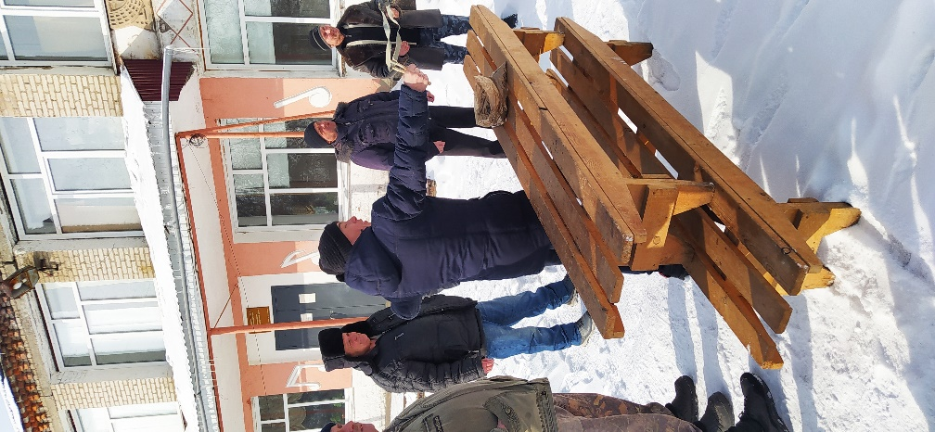

Каждую среду, субботу и воскресенье проводили дискотеки.
В течение всего месяца параллельно с репетициями и мероприятиями
в ДК проходил ремонт своими силами. Покрасили пол в зрительном зале,
предварительно демонтировав кресла. Отремонтировали и поставили после
покраски другие «мягкие» кресла. На покраску пола ушло 55 литров краски.
( спасибо администрации сельсовета в лице Сергеевой И В за приобретение
краски и 600 «саморезов» для установки кресел.)

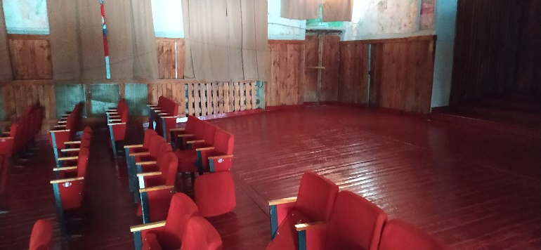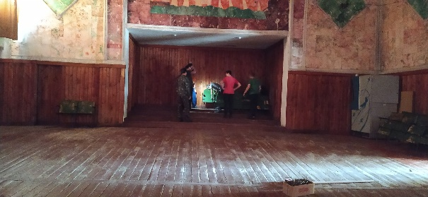

4 марта в актовом зале администрации района прошёл концерт для женщин – руководителей. В котором мы тоже приняли участие с артистами РДК.
7 марта в зрительном зале нашего ДК провели большой концерт «Весна! Музыка! Любовь!» к международному женскому дню.
Концерт прошёл в обновлённом зрительном зале. В концерте приняли участие 26 !!!самодеятельных артистов! Участвовали почти все клубные формирования.Концерт состоял из 22 разнообразных номеров.
Особенно удачно выступил женский танцевальный коллектив « Гармония » с
композицией « Зимний хоровод » и детский творческий коллектив «Мечта»
с песней «А сердце смеётся».
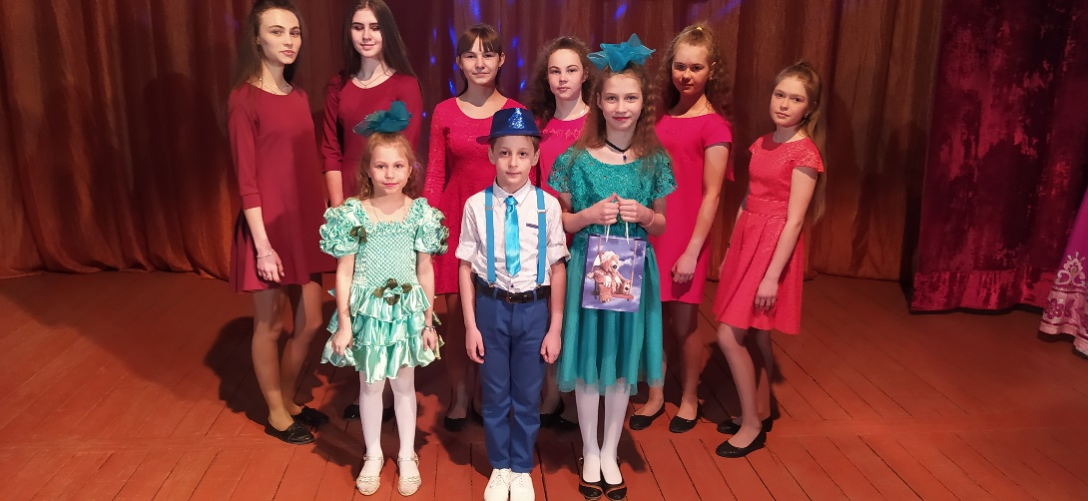

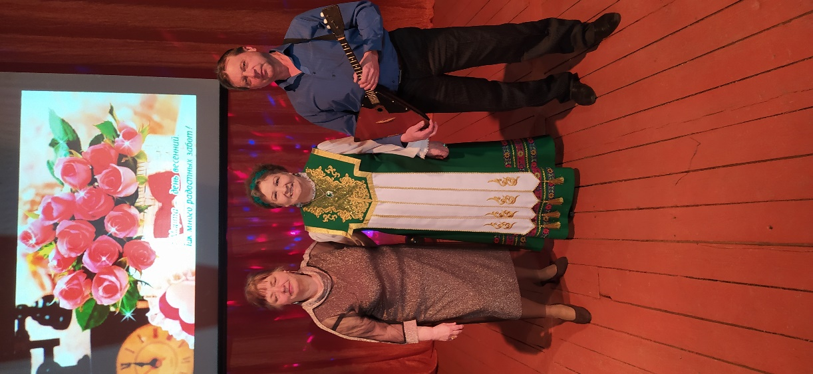

19 марта приняли участие в концерте для работников ЖКХ который проходил также в актовом зале администрации района. С двумя номерами выступила Е. Миссюраи с одним – В. Просветлюк.

28 марта приняли участие в районном фольклорном фестивале «Древо». В выступлении приняли участие 18 самодеятельных артистов. В едином 15 ти минутном блоке выступили три коллектива. 1. Женский танцевальный коллектив «Гармония». 2 Детский творческий коллектив «Мечта». 3 ансамбль русских народных инструментов «Околица» и солисты.
Использовали гармонь – двухрядку балалайку жалейку рожок шумовые народные инструменты и бас.
Получили диплом лауреата фестиваля!
Темой нашего выступления был день Петра и Февроньи( день семьи любви и верности)
Также приняли участие в районной выставке с этой тематикой.
«Изюминкой» в выставке были оригинальные поделки Н И Грибановой.

10 апреля в диско зале ДК перед началом танцевальной программы
прошёл просмотр видеофильма «Влияние наркотиков на здоровье человека»
Фильм рекомендован для просмотра на уроках ОБЖ министерством образования РФ. Присутствовали 11 человек.
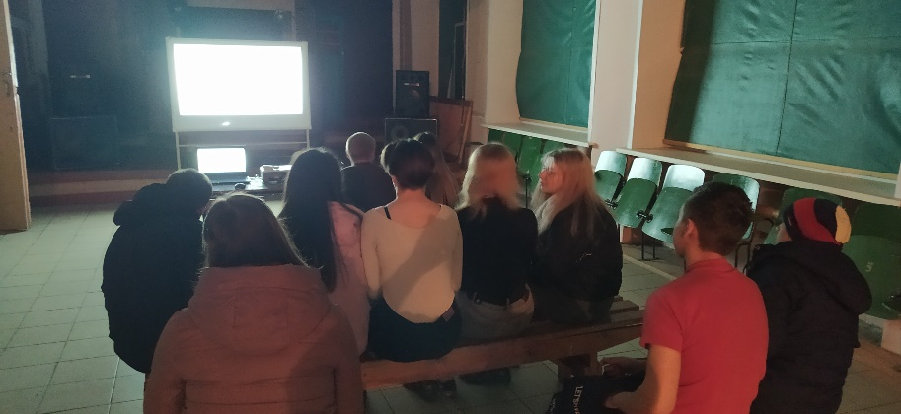

11 апреля приняли участие в районном детском конкурсе – фестивале
«Радуга талантов» В трёх возрастных категориях наши артисты завоевали
дипломы лауреатов.
Тихон Глухов и Арсений Терещенко в своих возрастных категориях
получили дипломы лауреатов первой степени.
Валя Дигалова получила главную награду – диплом Гран-при конкурса !!!
В жанре «Декоративно – прикладное творчество» (обязательном) участвовал Денис Вороненко с оригинальной работой по дереву – «уменьшенная копия доильного аппарата». Жаль что не оценили такую классную работу!
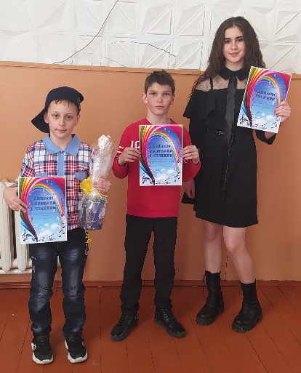
21 апреля участвовали в концерте к дню самоуправления в РДК.
От нашего ДК выступили четверо самодеятельных артистов с семью номерами.

23 апреля приняли участие в районной программе « Библио ночь» с четырьмя номерами .

25 апреля участвовали в концерте проходившем в рамках проекта «Соседи» в Мамонтовском РДК. От нашего ДК выступили четверо артистов с семью номерами.

В течении апреля своими силами переоборудовали три кабинета ДК: кабинет заведующего, гримёрную комнату и костюмерную. Привели подвальное помещение в порядок.

9 мая в зрительном зале ДК прошёл большой праздничный концерт, посвящённый 76-ой годовщине Великой Победы. В программе прозвучали песни военных лет песни о войне и современные песни о войне. Также в программе были исполнены мало известные песни «Маруся партизанка» в исполнении Марии Миссюры и «Письмо перед боем» Владимира Высоцкого в исполнении Артёма Петрова.
С яркими номерами выступили танцевальная группа «Гармония» с номером «Дорога на Берлин» и детский творческий коллектив «Мечта» с песнями о войне. В концерте приняли участие 12 детей.
После концерта возложили венки к памятнику воинам землякам погибшим в ВОВ.
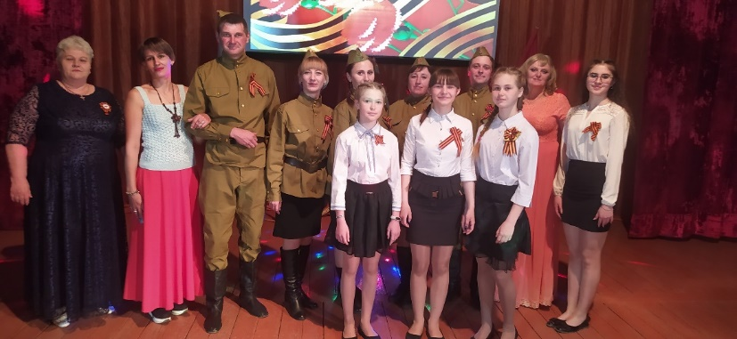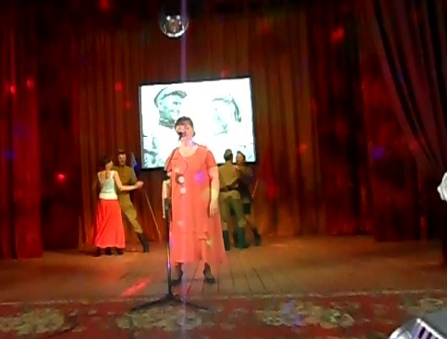

28 мая ежегодно проводим день пограничника.
В этот день проходит построение служивших в погранвойсках пограничников на центральной площади села. Торжественным маршем пограничники идут к памятнику, под звуки армейского марша, для возложения венков к мемориалу.
Затем на пограничной «заставе» для них звучат поздравительные номера от наших самодеятельных артистов.

1 июня на примыкающей к ДК площади по многолетней традиции
прошло праздничное мероприятие, посвящённое международному дню
защиты детей «Весёлая карусель». Совместно со школой. В этот раз мероприятие прошло в виде большого концерта с элементами спортивно – игровой программы.
Артистами концерта и участниками праздничной программы стали
ребята с 1 - 4 классов причём большинство из них в роли певцов выступали
впервые. Мероприятие шло более часа. Было много зрителей. Все участники концерта и игровых конкурсов получили сладкие призы. (Благодаря спонсорам).
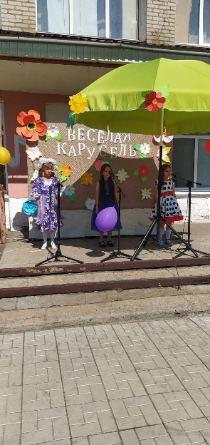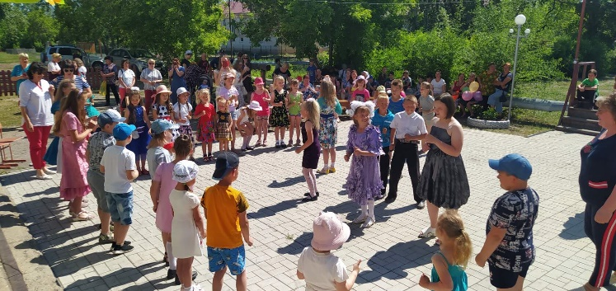

3 июня для детей прошло мероприятие «Встречаем лето» приуроченное к началу летних каникул. Из-за дождя мероприятие прошло в танцевальном зале ДК и в библиотеке. Дети разделились на две группы. Одна группа отвечала на вопросы викторины о лете: лекарственных растениях, летних приметах. Другая играла в игру на меткость: «Аэропорт» (приземление самолёта в круг). Затем группы поменялись местами. В заключении все потанцевали в дискозале.
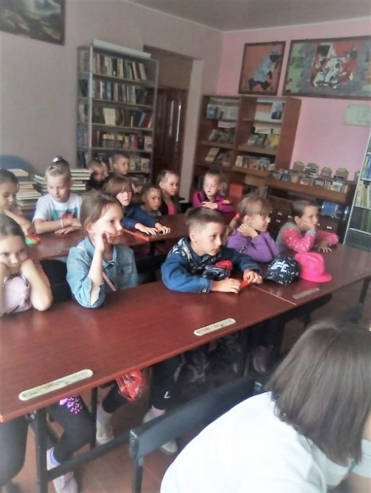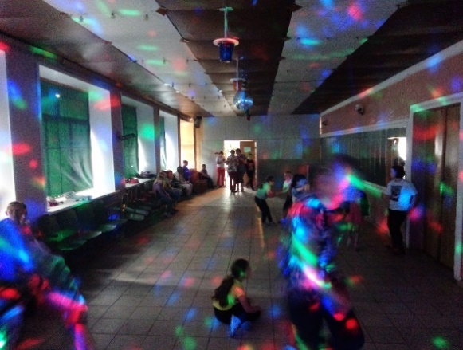

8 июня ко дню России на площади у ДК прошло познавательно-развлекательное мероприятие для детей «Моя Родина-Россия».
Дети все вместе большим хором разучивали и пели песню «Солнечный круг», отвечали на вопросы викторины о России. А также выучили детские частушкина тему летних каникул.
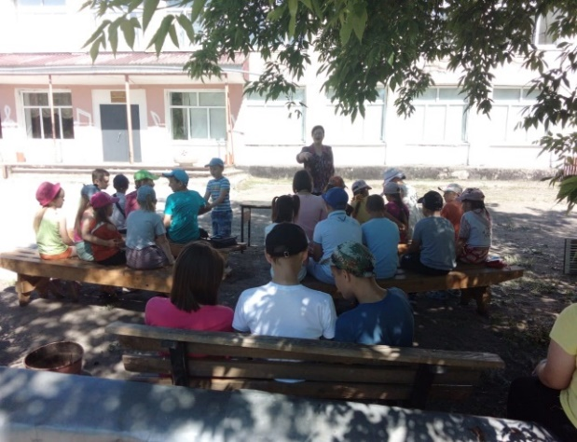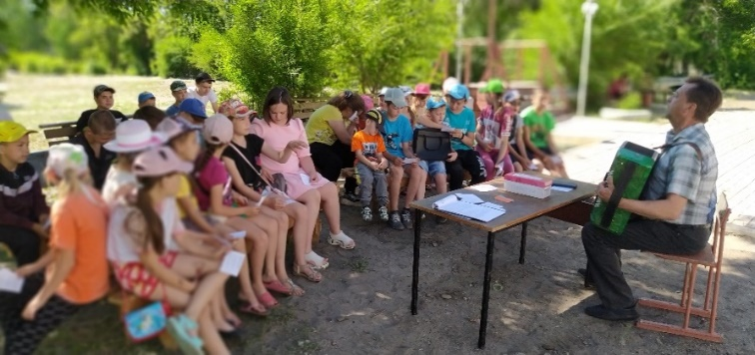
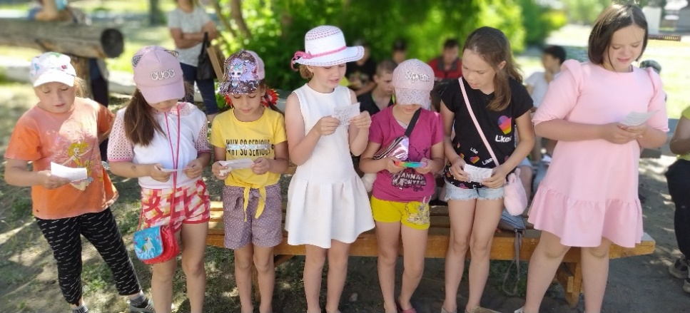

С 11-13 июня в г. Славгороде проходили 20-ые малые краевые игры «Вместе лучше».
От нашего села в конкурсе принимал участие Максим Дармаков.
В номинации «Художественное чтение» Максим награждён Дипломом 2-ой степени. Поздравляем! Молодец!!!
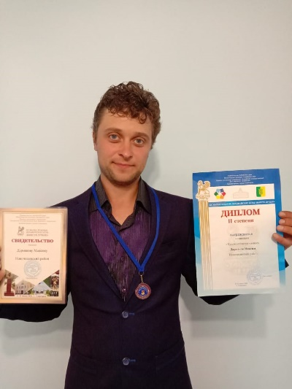

18 июня мы принимали участие в мероприятиях посвящённых Дню российского предпринимательства и Дню Медика. Оба мероприятия прошли в с. Новичиха.

22 июня в День памяти и скорби, с детьми, провели возложение цветов к памятникуПогибших воинов.

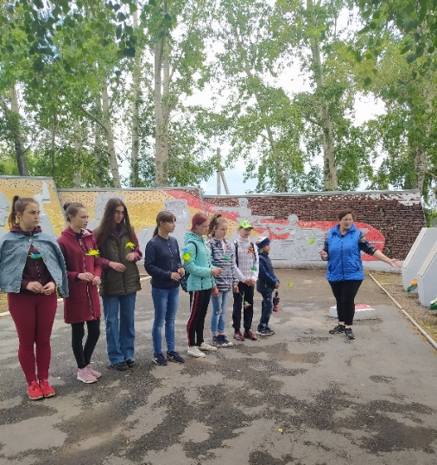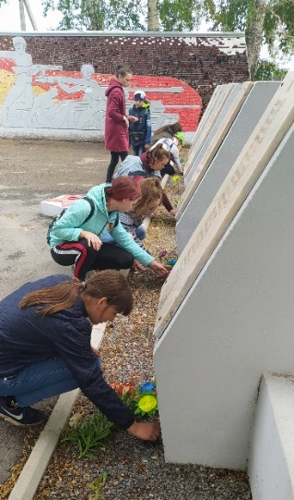

26 июня в зрительном зале ДК прошло торжественное мероприятие посвящённоепразднованию 55 юбилея мельниковской СОШ. Концертная программа длиласьболее двух часов.Мероприятие прошло эффектно и на «одном дыхании».
В праздничной программе были задействованы самодеятельные артисты села
учительский коллектив выпускники и ученики.
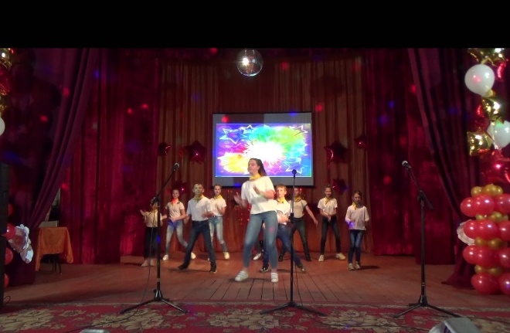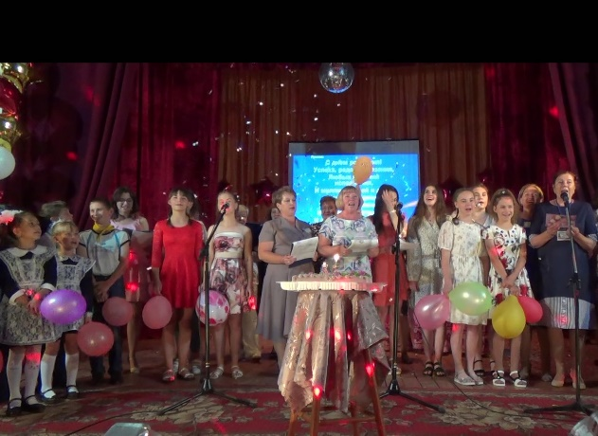
Вечером 26 июня на территории у ДК прошёл Вечер отдыха посвящённый ДнюМолодёжи и юбилейной встрече выпускников школы.

Сначала июля снова ввели ограничения по ковиду.

22 августа в ДК прошла информационно-познавательная «тридцати минутка» посвящённая Дню Российского флага.
Молодёжь и подростки отвечали на вопросы об истории символов страны.
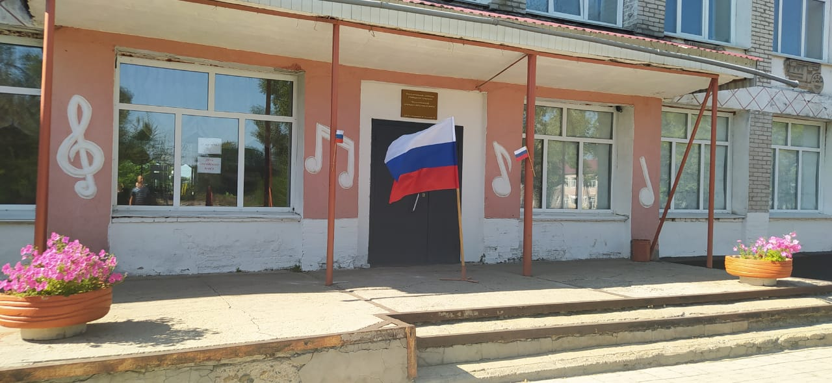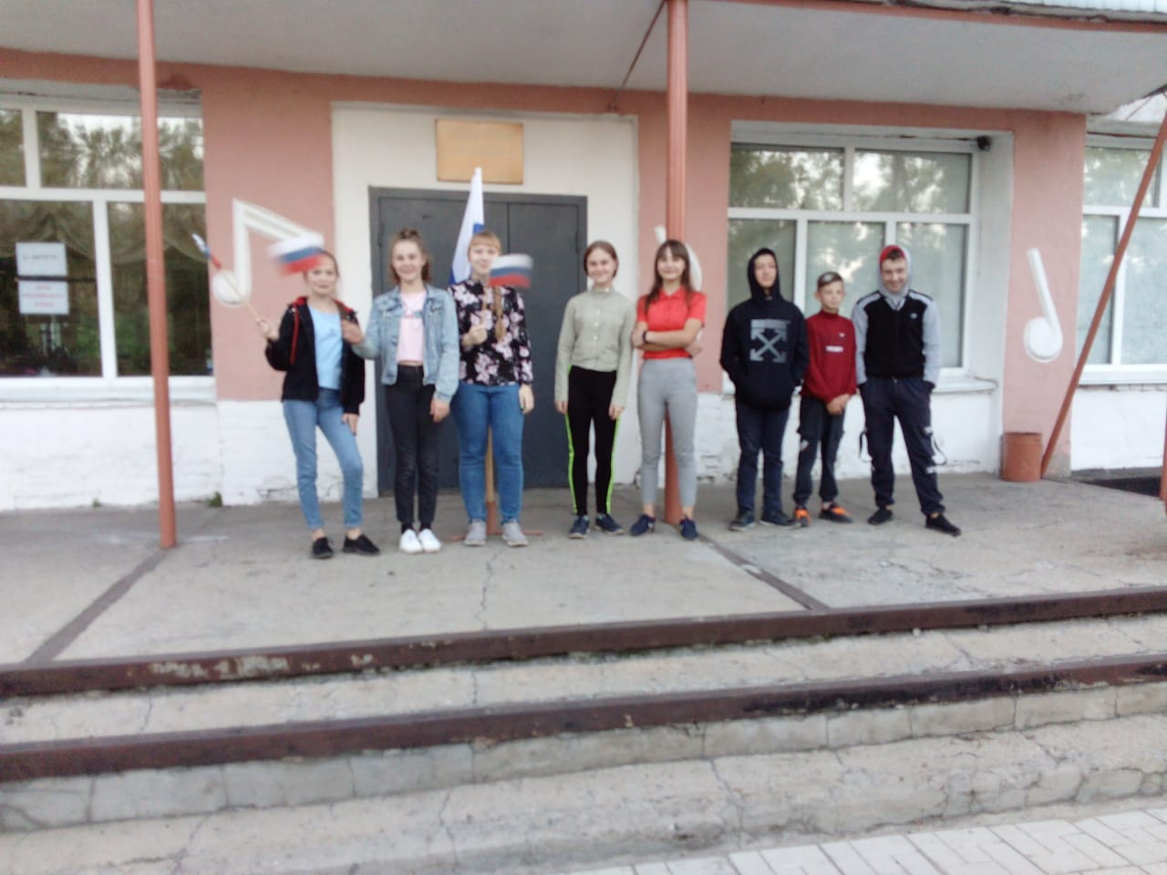

25 августа в РДК принимали участие в концертной программе после учительской конференции.

25 августа в ДК прошли «Творческие посиделки» посвящённые 65 летнему юбилею участницы худ. самодеятельности Н. В. Тубольцевой. В программе прозвучали песни в её исполнении, также прозвучали стихи собственного сочинения. В ответном слове от участников прозвучали поздравительные песни для юбилярши.

28 августа провели видео презентацию «О вреде алкоголя». После просмотра обменялись мнениями о фильме. Присутствовало 10 человек.
1 сентября озвучили школьную линейку ко Дню Знаний, на площади.

11 сентября приняли участие в краевом конкурсе «Хвала селу и людям в нём живущим». В рамках конкурса провели выездную концертную программу «Живи моя деревня» в посёлке «Весёлая Дубрава». Так как зрительный зал был занят, концерт проводили в фойе клуба. Отсутствие сцены и оформления не помешало нашим самодеятельным артистам выступить достойно. Зрители тепло встречали всех артистов. Большое впечатление на зрителей произвела песня «Ой, да ты Россия» в исполнении детского творческого коллектива «Мечта». После окончания программы зрители вышли в танцевальный круг и под весёлые песни в исполнении наших артистов долго танцевали.
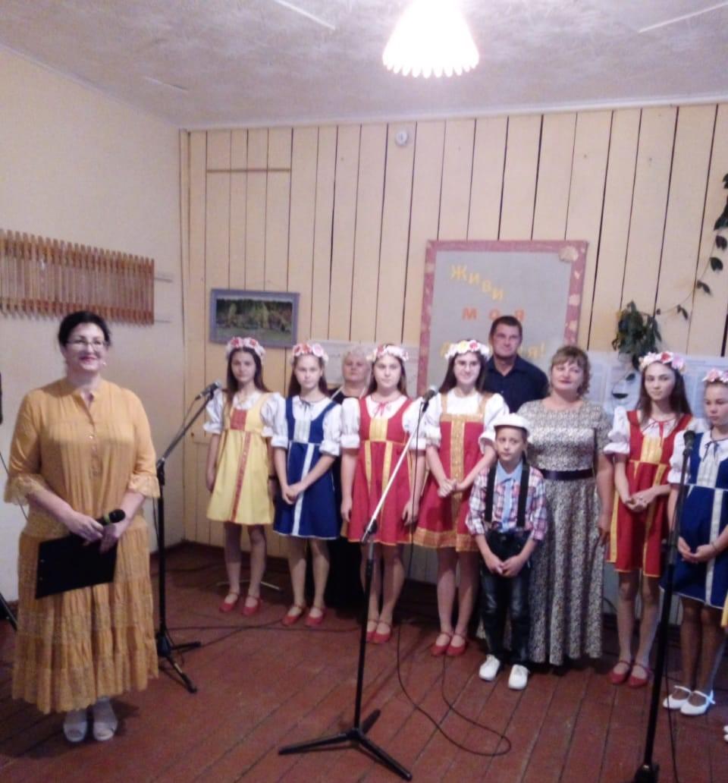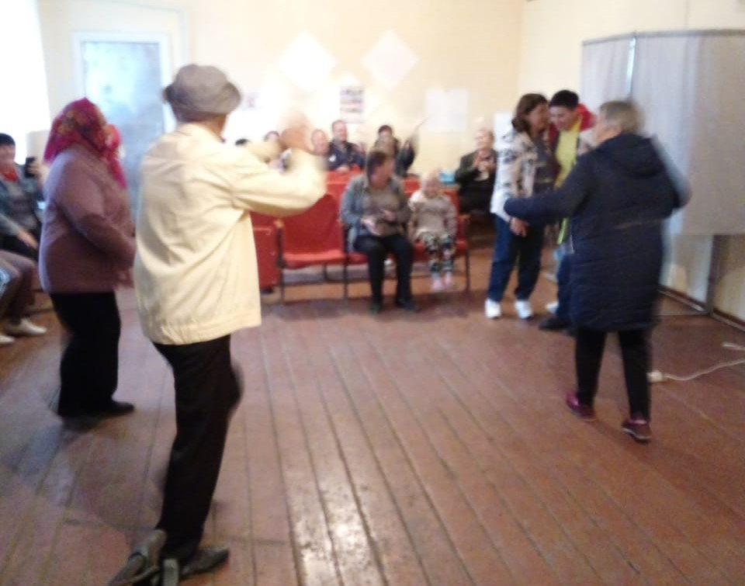

17 сентября в зрительном зале ДК провели большую концертную программу ко «Дню работника леса». Лучшие работники лесохозяйственных участков Новичихинского и Мамонтовского районов собрались в зале для вручения заслуженных наград. Также силами самодеятельных артистов для них провели большую поздравительную концертную программу.
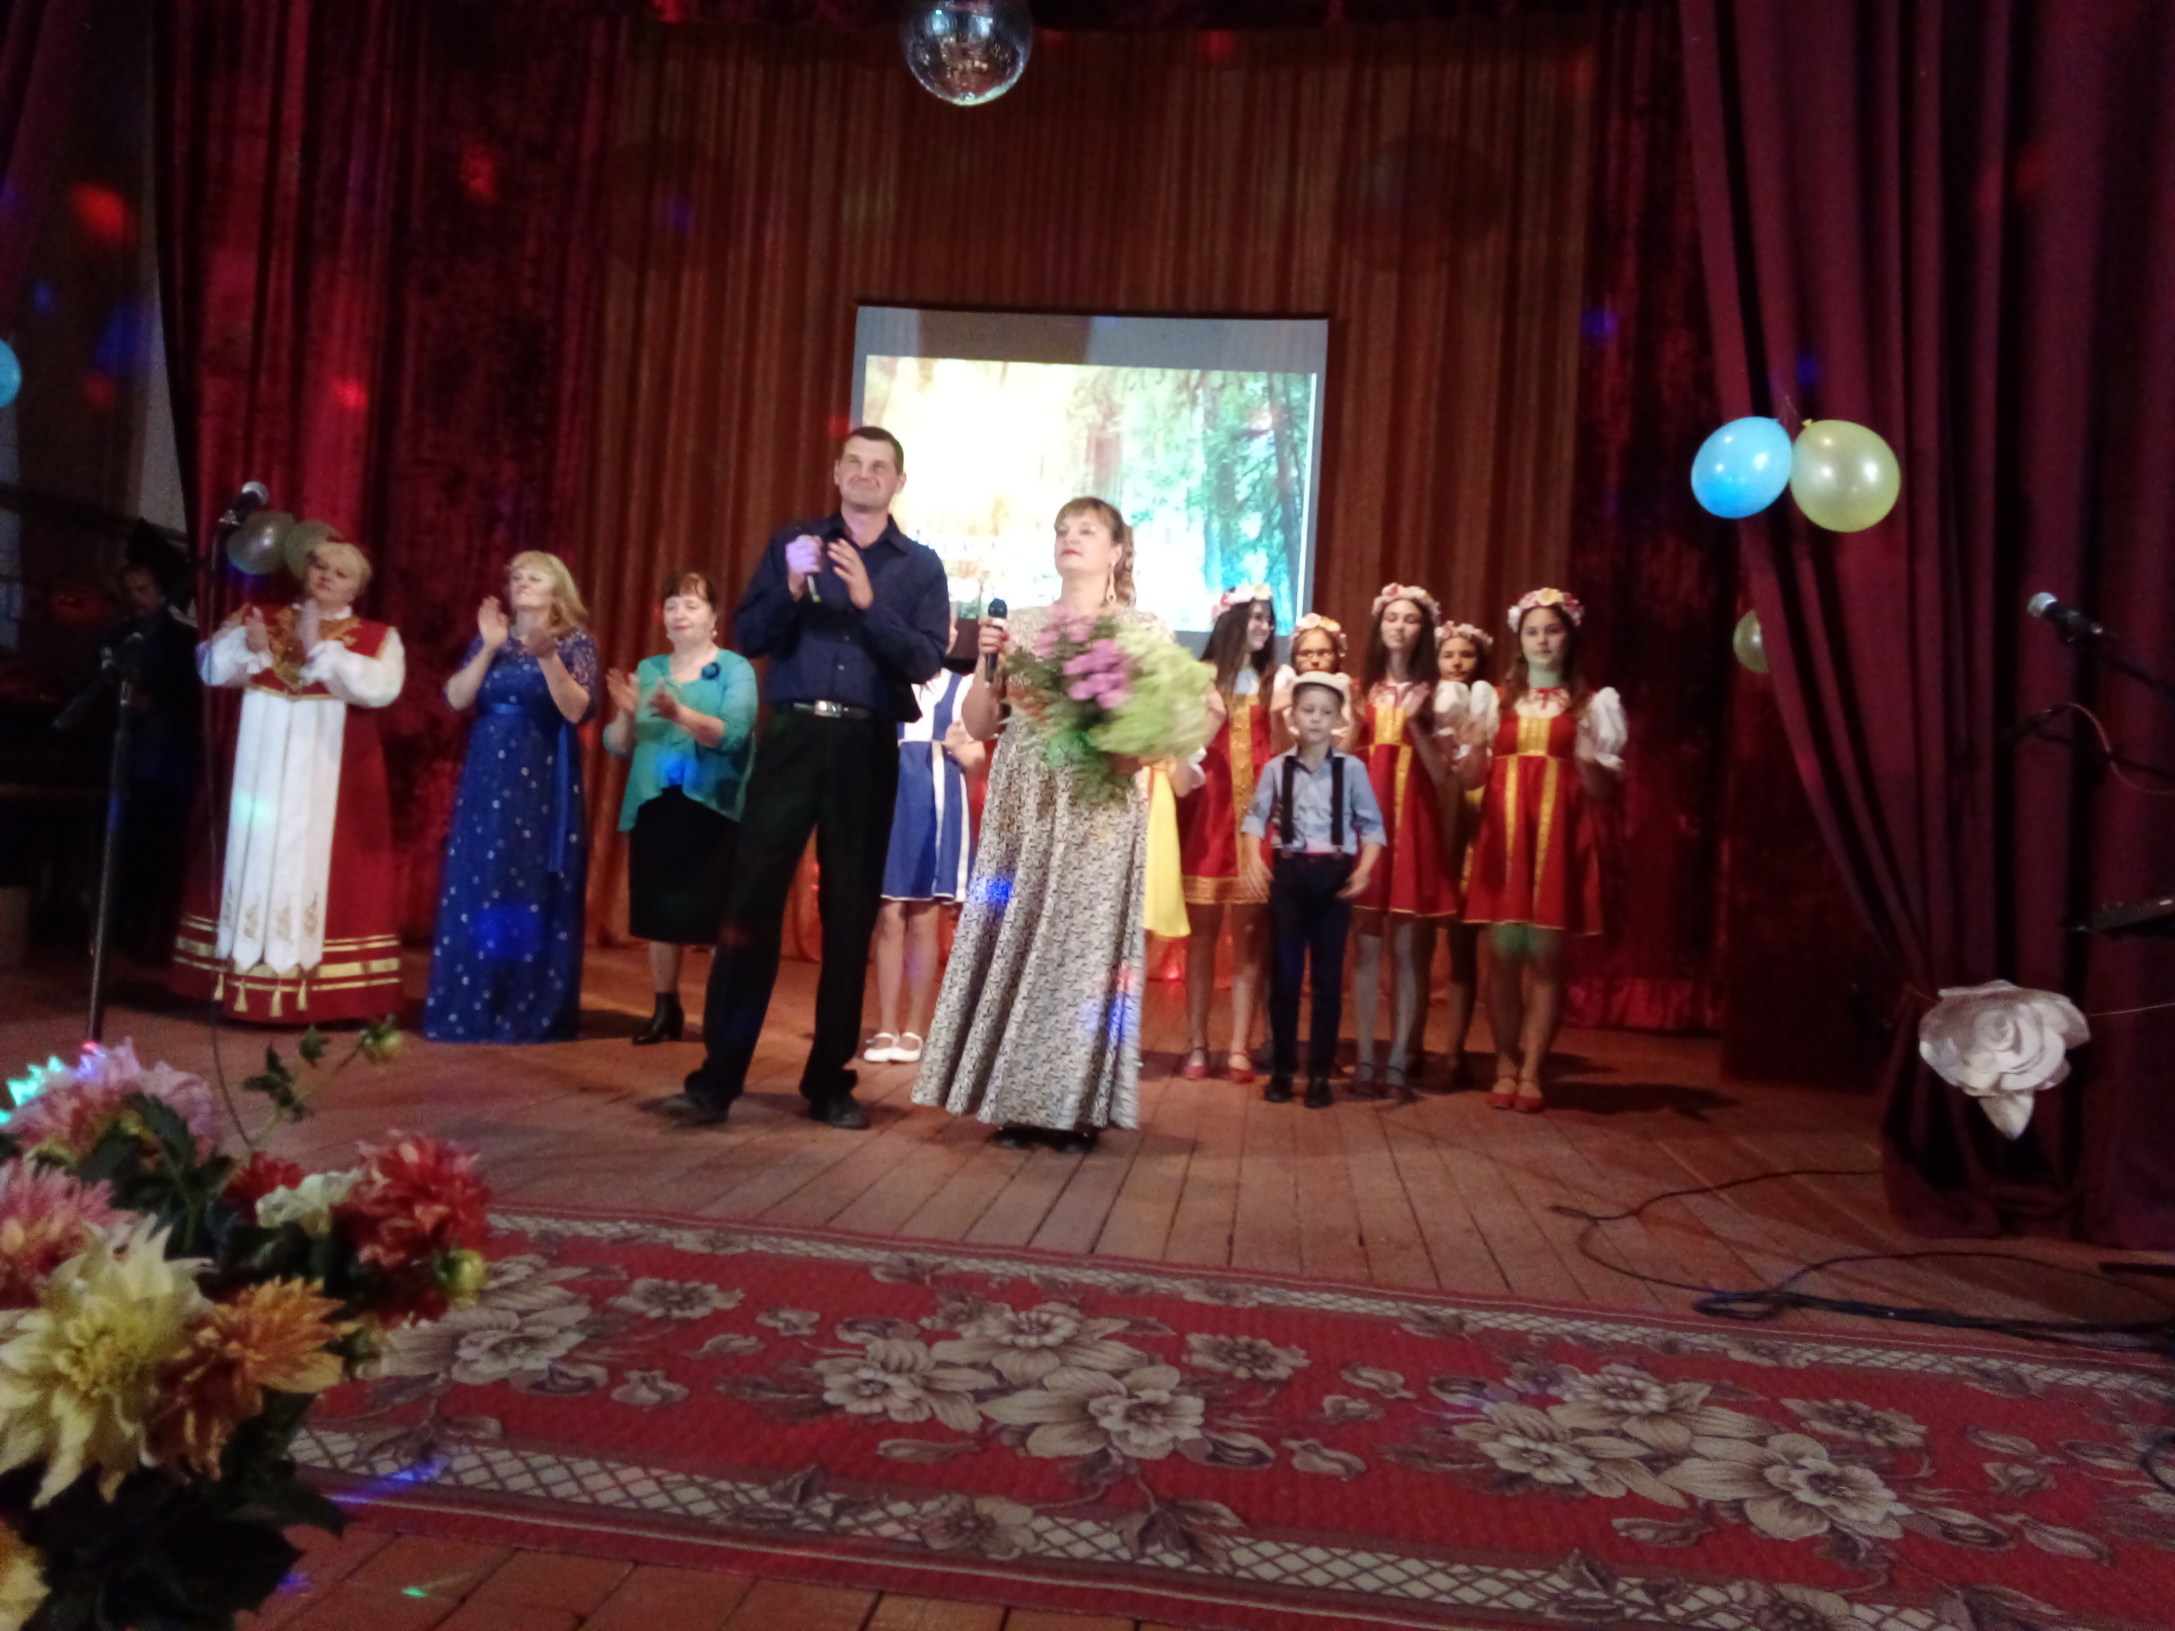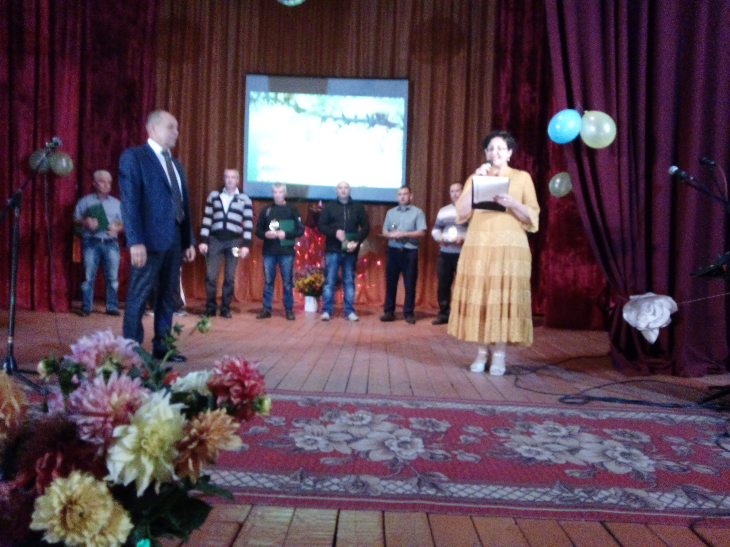

18 сентября провели выездной концерт в Мельниковском лесничестве к «Дню работника леса» для наших местных тружеников в этой отрасли. Трое самодеятельных артистов
приняли участие в концертной программе. Присутствовали 23 человека.

Перед выборами делали фотозону.
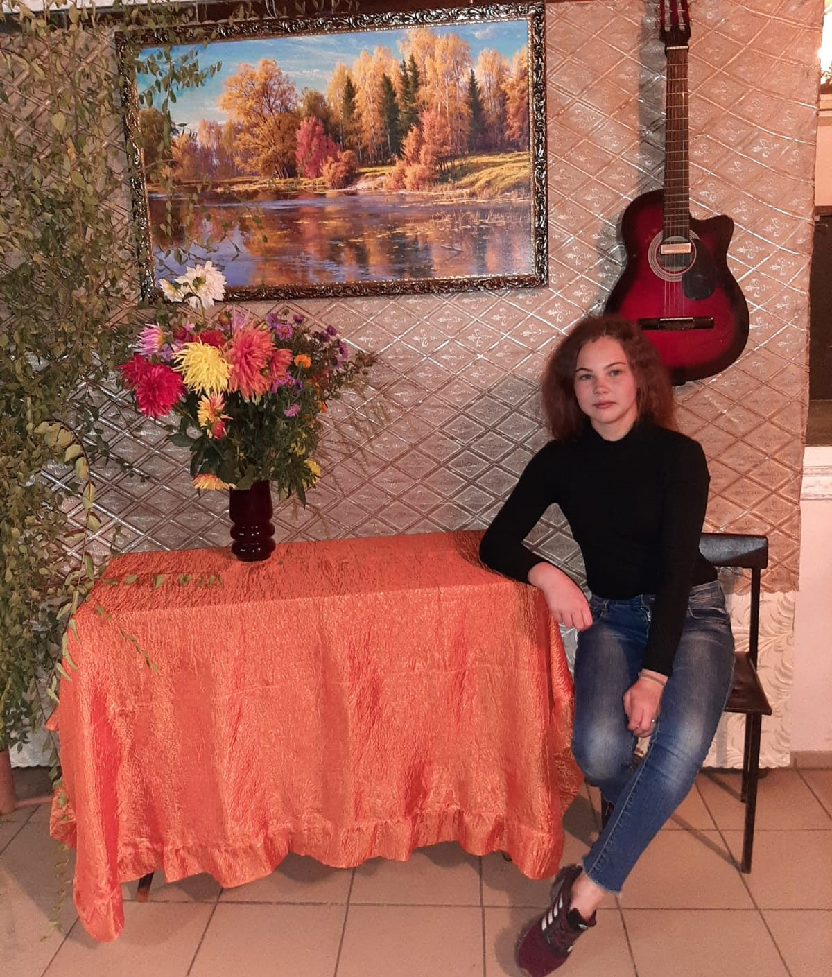

Последние пять лет стали чаще участвовать в краевых и зональных мероприятиях. В которых мы получили награды. Н.Тубольцева, В.Костарёва и А.Петров стали лауреатами ежегодного конкурса самодеятельных композиторов Алтайского края. В 2020 году участвовали во Всероссийском конкурсе «Земляки», где было более 200 участников. Наши самодеятельные артисты: В. Просветлюк, Т.Радченко и В.Костарёва получили дипломы третьей степени.

В дальнейшей работе хотелось бы видеть больше молодёжи, но их всё меньше в селе с каждым годом. Двери нашего ДК всегда открыты для всех кто желает попробовать свои силы в творчестве.

Как всегда не хватает средств для приобретения аппаратуры, даже на её ремонт.

